Escola Secundária/3 Morgado de Mateus
Biologia e Geologia – 11º ano
Ficha de Trabalho
Evolucionismo
Ano lectivo 2009/2010

1- Os gráficos I e II ilustram a modificação de uma população de escaravelhos numa
determinada área geográfica onde foi instalada uma cimenteira, que tornou a paisagem mais
clara. As letras (a a e) identificam diferentes tonalidades de cor.
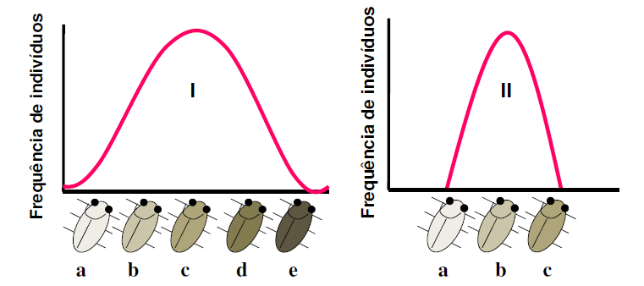

1.1- Indica qual dos gráficos (I ou II) representa a frequência de tonalidades dos escaravelhos
alguns anos depois da instalação da cimenteira.

1.2- Explica, de acordo com a Teoria de Darwin, a alteração verificada na população de
escaravelhos.

1.3- Darwin não foi capaz de explicar a variabilidade entre os organismos de uma população.
O Neodarwinismo, explica-a como resultado de ____ e de ____ .

A- mutações génicas (…) recombinação génica
B- mutações cromossómicas (…) recombinação génica
C- reprodução sexuada (…) fecundação
D- uso (…) desuso

1.4- O ____ defendia a transmissão à descendência das características adquiridas durante a
vida. O ____ explica que apenas as características codificadas no material genético
podem ser transmitidas à descendência.

A- Lamarckismo (…) Darwinismo
B- Lamarckismo (…) Neodarwinismo
C- Darwinismo (…) Neodarwinismo
D- Neodarwinismo (…) Darwinismo

1.5- Estabelece a correspondência entre as afirmações (A a D) e os gráficos I, II, III e IV.
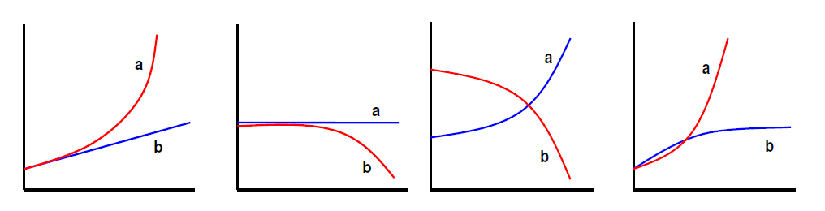
A- Variação do número de escaravelhos de tonalidade b versus variação do número de escaravelhos de tonalidade d, depois de instalada a cimenteira.
B- Efeito de uma variação ambiental que apenas afecta uma de duas populações.
C- Crescimento da população humana versus crescimento dos recursos alimentares, segundo Malthus.
D- Tendência do crescimento das populações versus crescimento real das populações, segundo Darwin.

3- A figura relaciona a altura média de várias populações de plantas do mesmo género, que habitam em regiões montanhosas.
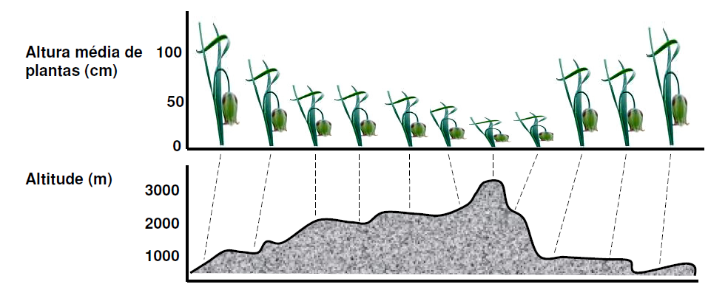

3.1- A altura média das plantas:

A- diminui à medida que aumenta a altitude;
B- aumenta à medida que aumenta a altitude;
C- varia independentemente da altitude;
D- é idêntica nas diferentes populações.

3.2- A maiores altitudes,:

A- as plantas mais altas reproduzem-se mais, originando uma maior descendência
B- as plantas mais altas são mais facilmente partidas ou arrancadas, porque o vento sopra
com mais intensidade;
C- as plantas mais baixas são as que menos sofrem a acção do vento;
D- a selecção natural favorece as plantas mais baixas;

3.3- A baixas altitudes:

A- a acção do vento não se faz sentir com tanta intensidade;
B- a selecção natural favorece as plantas mais altas;
C- as plantas mais altas conseguem apanhar mais luz e reproduzem-se mais;
D- o agente ambiental que exerce uma maior pressão selectiva é o vento.

3.4- Estabelece a correspondência entre os números das afirmações e as letras da chave.

CHAVE: A- Darwinismo B- Lamarckismo C- Neodarwinismo D- Fixismo

1- As diferentes populações de plantas foram originadas por criação divina.
2- As espécies surgiram tal como hoje as conhecemos.
3- A necessidade das plantas se adaptarem à altitude forçou-as a desenvolver
mais ou menos os caules.
4- As plantas, tal como todos os seres vivos, não sofrem transformações,
permanecendo imutáveis ao longo dos tempos.
5- As plantas de baixas altitudes esforçam-se para desenvolverem os caules, de
modo a apanharem mais luz.
6- As mutações são uma das causas da variabilidade entre as diferentes
populações de plantas.
7- Entre as plantas das regiões mais baixas, estabelece-se uma luta pela
sobrevivência, devido à competição pela luz.
8- Nas regiões altas, implementaram-se os genes que determinam um tamanho
mais reduzido nas plantas.

4- Os Cetáceos constituem uma ordem de mamíferos aquáticos que inclui animais como as
baleias e os golfinhos. A figura apresenta uma possível relação filogenética entre os Cetáceos.
e um ancestral terrestre tetrápode. NOTA: as barbas são lâminas córneas, localizadas na boca,
através das quais é filtrado o alimento.
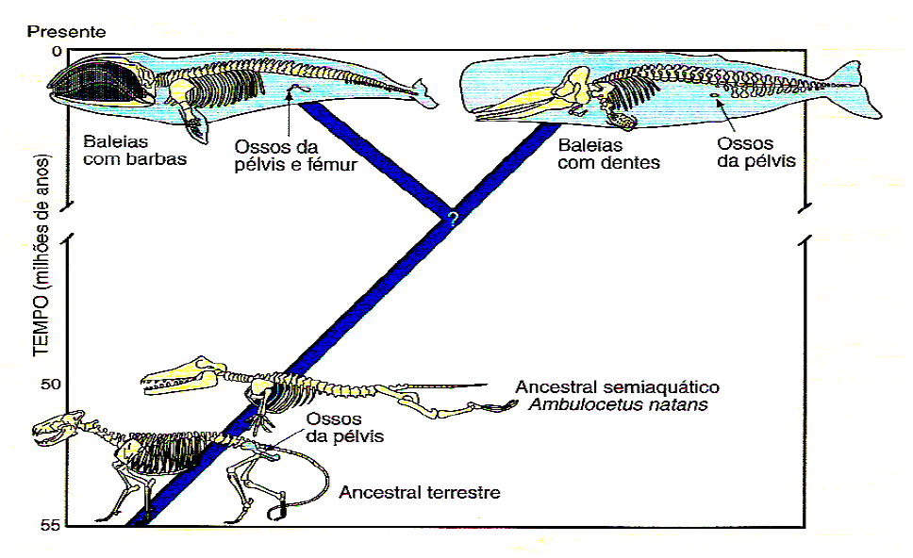
4.1- Faz corresponder V (afirmação verdadeira) ou F (afirmação falsa) a cada uma das letras
que identificam as afirmações seguintes, relativas aos dados da figura 1.

A- O início da exploração do ambiente aquático pelos ancestrais dos Cetáceos ocorreu há menos de 50 milhões de anos.
B- As diferenças encontradas entre os dois grupos de cetáceos actuais estão relacionadas com a ocupação de diferentes nichos ecológicos.
C- Ambulocetus natans corresponde a uma forma intermédia entre o ancestral terrestre e
os Cetáceos actuais.
D- A selecção natural privilegiou animais com corpo hidrodinâmico.
E- Na evolução dos Cetáceos, os membros anteriores deixaram de ter significado
morfofuncional.
F- Ao longo da evolução, foram preservados os conjuntos génicos que determinaram a regressão dos membros posteriores.
G- Os ossos da pélvis das baleias actuais são exemplos de estruturas vestigiais.
H- É possível reconstituir inequivocamente a filogenia dos Cetáceos a partir do registo fóssil.
I- Foram favorecidos os Cetáceos que possuíam membros posteriores menos desenvolvidos, sendo que este efeito selectivo conduziu ao seu total desaparecimento.

4.2- Estabelece a correspondência entre os números das afirmações e as letras da chave.

CHAVE: A- Divergência evolutiva B- Homologia C- Analogia D- Selecção natural

1- As diferentes populações de plantas foram originadas por criação divina.
2- As espécies surgiram tal como hoje as conhecemos.
3- A necessidade das plantas se adaptarem à altitude forçou-as a desenvolver mais ou menos os caules.
4- As plantas, tal como todos os seres vivos, não sofrem transformações, permanecendo imutáveis ao longo dos tempos.
5- As plantas de baixas altitudes esforçam-se para desenvolverem os caules, de modo a apanharem mais luz.
6- As mutações são uma das causas da variabilidade entre as diferentes populações de plantas.
7- Entre as plantas das regiões mais baixas, estabelece-se uma luta pela sobrevivência, devido à competição pela luz.
8- Nas regiões altas, implementaram-se os genes que determinam um tamanho mais reduzido nas plantas.

Bom Trabalho!

